TUTORIAL PARA INSTALAÇÃO E USO DO SOFTWARE BETHA AUTO-COTAÇÃO
OBS: PARA GARANTIR A COMPATIBILIDADE ENTRE O ARQUIVO E O SISTEMA BETHA AUTO-COTAÇÃO É NECESSÁRIO ATUALIZAR O SISTEMA BETHA AUTO-COTAÇÃO PARA VERSÃO 2.024 OU SUPERIOR

1º - Acessar o site download.betha.com.br
2º - Clicar em Compras-AutoCotação;
3º - Clicar no link da versão mais recente abaixo do sub-título Instalações;
4º - Marcar a caixa “Concordo com os termos de uso” e clicar em Continuar;
5º - Clicar no link Completo-AutoCotação.exe e após em Salvar ou Donwload;
6º - Salvar o arquivo chamado “Completo-AutoCotação” em uma pasta do computador;
7º - Aguarde o término do download (aproximadamente 1 minuto);
8º - Localizar a pasta e executar o arquivo “Completo-AutoCotação”, clicando em avançar, instalar e concluir.
9º - Quando a instalação estiver concluída o sistema cria um ícone na área de trabalho, clicar no ícone criado e abrir o software;
10º - Ao abrir o software será exibida a mensagem abaixo, clicar em Sim;
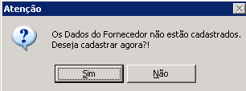
11º - Será exibida a tela abaixo, preencher todos os dados da empresa e clicar em Gravar;
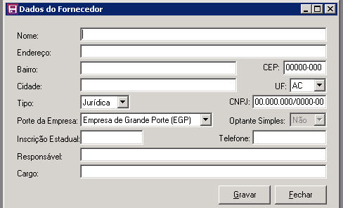
12º - Clicar em Arquivo → Abrir;
13º - Selecionar a pasta onde está o arquivo enviado pela Prefeitura Municipal de Seara ou feito o download (AC_LICITACAO_xxx.COT), clicar sobre o arquivo e após em Abrir;
14º - Preencher a proposta e após clicar em Arquivo → Salvar;
15º - Clicar em Arquivo → Imprimir e será visualizada a proposta a ser impressa, confira as informações inseridas e as margens, se necessário, corrija a proposta;
16º - Clicar novamente em Arquivo → Imprimir, após em Imprimir;
17º - Com a proposta impressa carimbe e assine todas as folhas no local indicado;
18º - Fechar o software Betha Auto Cotação e localize a pasta onde está o arquivo (AC_LICITACAO_xxx.COT);
19º - Colocar o arquivo em um dispositivo de armazenamento de dados digitais (Pen drive, CD, DVD, etc);
20º - Colocar o dispositivo (Pen drive, CD, DVD, etc) dentro do envelope “PROPOSTA” (o dispositivo será devolvido a empresa após a leitura das informações).

Boa licitação!

Prefeitura Municipal de Cordilheira Alta
Departamento de Licitações

